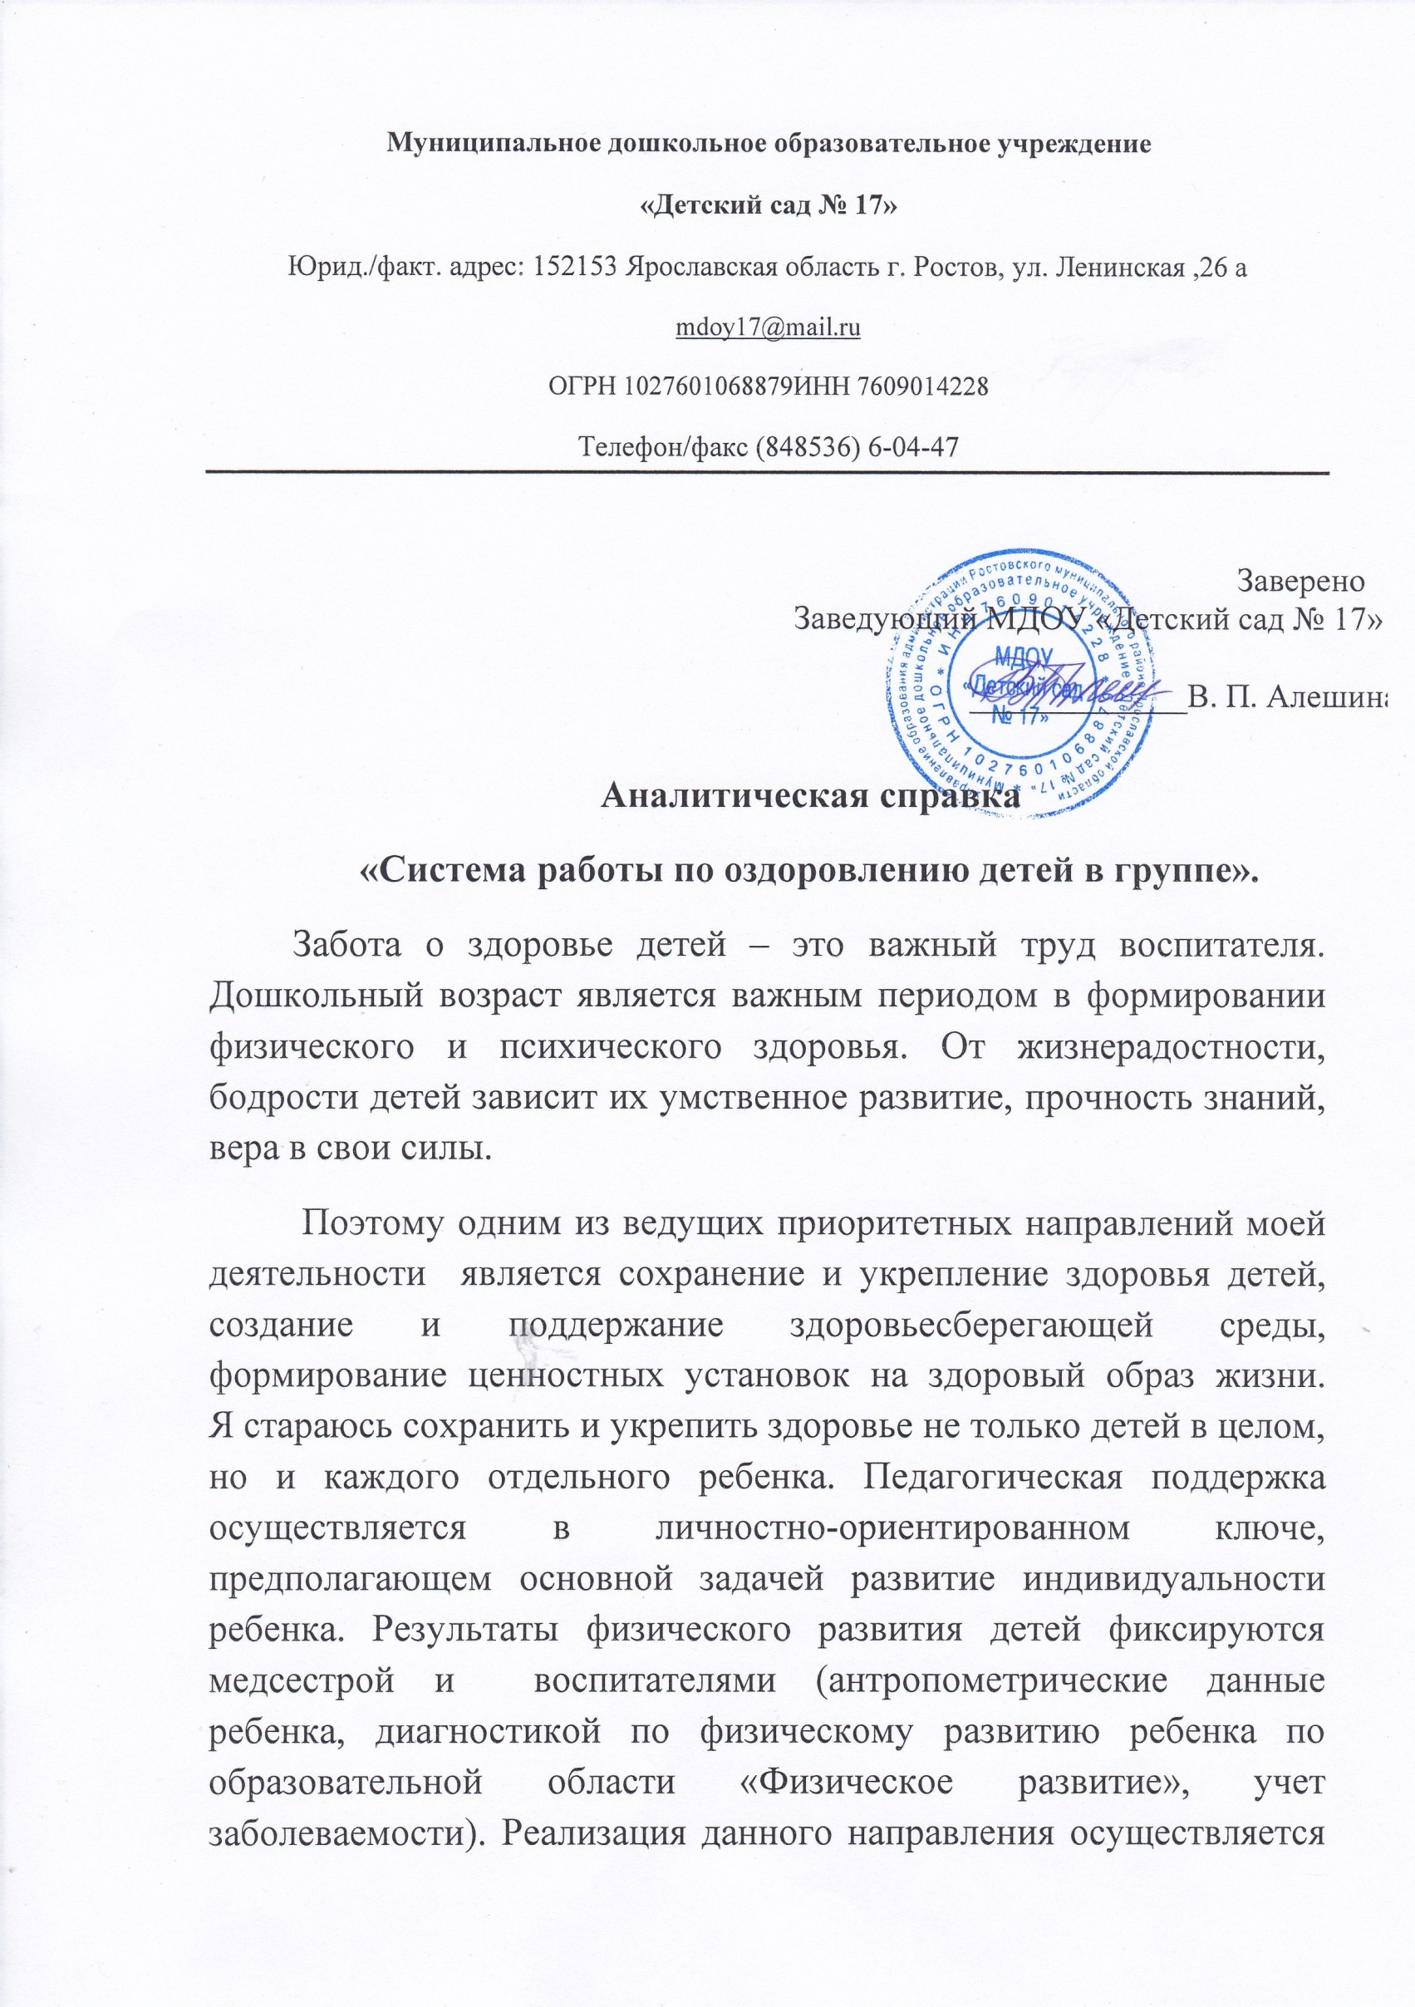
-с учетом индивидуальных особенностей детей;
-путем оптимизации режима дня (режим дня разработан на основе требований СанПиН);
-осуществления профилактических мероприятий;
-контроля за физическим и психическим состоянием детей;
-проведения закаливающих процедур;
-обеспечения условий для успешной адаптации ребенка к детскому саду;
-формирование у детей и родителей мотивации к здоровому образу жизни.
Организация ООД осуществляется в соответствии с учебным планом, в котором четко прописаны объем недельной образовательной нагрузки, продолжительность непосредственно образовательной деятельности, время, отведенное на самостоятельную деятельность и на отдых.
В своей работе я использую пособия: В.Г. Фролов «Физкультурные занятия на воздухе» и Пензулаевой Л.И. «Физическая культура в детском саду». Своеобразность данной технологии выражена в увеличении моторной плотности занятия, организации большей подвижности детей за счет динамичной смены и увеличения количества упражнений во всех частях занятия. Работа по данному направлению строится с учетом народных традиций, климатических условий, экологической обстановки, в соответствии с ФГОС и СанПиНа, а также на основе мониторинга физического развития (определение уровня физического развития, физической подготовленности, диспансеризация), с учетом физической подготовленности детей и имеющихся отклонений в состоянии здоровья.
Усиление эффективности работы по оздоровлению детей происходит также благодаря сочетанию различных здоровьесберегающих технологий, которые включают в себя ряд физкультурно-оздоровительных мероприятий.
Для формирования ритмических умений и навыков, развития правильной осанки, улучшения кровообращения и обмена веществ каждое утро провожу утреннюю гимнастику, которая помогает получить детям хороший заряд бодрости на целый день.
Во время НОД использую физкультминутки, которые помогают восстановить положительно-эмоциональное состояние детей, улучшают кровообращение, работу легких, расслабляют определенную группу мышц.
Во время НОД и режимных моментов провожу пальчиковую гимнастику, которая позволяет развивать моторику рук, стимулирует речь, внимание, воображение, кровообращение, быстроту реакции.
Ежедневно в любое свободное время в зависимости от интенсивности зрительной нагрузки провожу гимнастику для глаз, которая способствует снятию статического напряжения мышц глаз, кровообращению.
Для оздоровления детского организма и укрепления нервной системы, снятия психологического напряжения использую физическое воздействие на тело – это элементы массажа или самомассажа.
Для ощущения свободного и сознательного владения телом, для развития способности к импровизации в движении под музыку в своей работе применяю ритмопластику, которая является музыкально-ритмическим психотренингом, развивающим у ребенка подвижность и гибкость мыслительных процессов.
Для глубокого мышечного расслабления, сопровождающегося снятием психического напряжения, использую релаксацию.
Для развития дыхательной системы и укрепления защитных свойств организма применяю дыхательную гимнастику.
Чтобы обеспечить эмоциональную разрядку, снять накопившееся нервное напряжение, развить ловкость и координацию движений применяю в работе подвижные игры.
Для профилактики нарушений осанки и стопы, для поднятия мышечного тонуса использую босохождение по массажным коврикам.
Для профилактики гриппа и простудных заболеваний применяю фитотерапию с помощью народных средств (лук, чеснок).
Все вышеперечисленное снимает психологическое напряжение, успокаивает, позволяет снизить заболеваемость и количество часто болеющих детей.

С целью формирования ценности здоровья и здорового образа жизни я провожу занятия по ОБЖ, ПДД и валеологии. Темы мероприятий, которые были проведены в группе: проекты «Как же в садик мне идти, гололед на всем пути», «Мы здоровье сбережем», развлечение «В гостях у Светофорика», «Веселые старты с инспектором ГИБДД», беседы «Девочки и мальчики», «Органы чувств» и другие.
В группе стараюсь создавать психологически комфортный микроклимат: обеспечиваю положительную эмоциональную мотивацию воспитанников во всех видах детской деятельности; личностно-ориентированный стиль взаимодействия, на основе сотрудничества, уважения личности ребенка; в группе создан уголок уединения.
Особое внимание уделяю взаимодействию с родителями по вопросам сохранения и укрепления здоровья обучающихся, профилактики у них вредных привычек, формирования безопасного образа жизни. Периодически выставлю в раздевальной комнате памятки, оформляю папки-передвижки, пополняю информационные стенды, родительские уголки с информацией о проблеме сохранения здоровья, организации и ведении здорового образа жизни. При проведении родительских собраний рассматривались вопросы по темам: «Как провести выходные с пользой», «Здоровое питание для детей», «Как выработать у ребенка полезные привычки», «Режим дошкольников» и др.

Закаливающие мероприятия - это важная составная часть физической культуры, которые содействуют созданию привычек здорового образа жизни. В группе я использую систему закаливания, предусматривающую разнообразные формы и методы, а так же изменения в связи со временем года, возрастом и индивидуальными особенностями детей.
Это обеспечивает постепенное увеличение мер воздействия. В течение года рекомендации по проведению закаливающих процедур дает врач. При закаливании мы руководствуемся определенными принципами, к числу которых относятся: постепенность, систематичность, учет индивидуальных особенностей ребенка.
Система закаливания основана на воздействии на организм ребенка природных факторов: воздуха, воды, солнечных лучей и рефлекторные способности организма.
Закаливающие мероприятия, которые мы проводим в группе:
- полоскание горла водой (начальная t воды +36С, а потом +20С; проводится ежедневно после дневного сна);
- хождение босиком по дорожке (проводится ежедневно после дневного сна, 2-3 раза по30 сек.);
- контрастное обливание рук до локтя;
- контрастные воздушные ванны;
- облегченная одежда в группе (ежедневно, в течение года);
- одежда по сезону на прогулках;
- прогулки на свежем воздухе (после занятий, после сна. Ежедневно, в течение года, от 1,5 до 3 часов, в зависимости от сезона и погодных условий);
- утренняя гимнастика на свежем воздухе (июнь – август);
- физкультурные занятия на свежем воздухе (в течение года, по 10 – 30 мин, в зависимости от возраста);
- воздушные ванны (после сна и на прогулке. После сна ежедневно, в течение года. На прогулке июнь – август);
- выполнение режима проветривания помещения (проводится по графику, ежедневно, в течение года, 6 раз в день);
- дыхательная гимнастика (проводится во время утренней гимнастики, на физкультурном занятии, на прогулке, после сна. Ежедневно в течение года, по 3 – 5 упражнений);
- дозированные солнечные ванны (на прогулке, июнь – август, с учетом погодных условий, 25 – 30 мин.);
- босохождение в обычных условиях (в течение дня, ежедневно, в течение года. Начинаяс 5 минут, постепенно увеличивая время до 20 минут);
- самомассаж активных точек (после сна, в течение года, 2 раза в неделю);
- массаж стоп (перед сном, в течение года, 1 раз в неделю);
- витаминотерапия.
Таким образом, целостная система образования, оздоровления, психолого-педагогического сопровождения в группе способствует снижению заболевания детей и повышению индекса здоровья, особенно в старшем дошкольном возрасте (см. педагогическая диагностика «Физическое развитие»).

Работа по данному направлению осуществляется систематически, потому что здоровье детей требует постоянного внимания и контроля и является необходимым условием для сохранения здоровья и оздоровления детей.
Таким образом, целостная система образования, оздоровления, психолого-педагогического сопровождения в группе способствует снижению заболевания детей и повышению индекса здоровья, особенно в старшем дошкольном возрасте (см. педагогическая диагностика «Физическое развитие»).

